附件3

检测服务要求

一、检测目的

本次需要针对节能改造路段进行照明质量检测。

节能改造范围共涉及50余条市政道路，总体抽选17条道路进行检测。抽选节能灯具改造数量较多（超过100盏）的快速路、主干路进行照明质量全项检测（包括路面平均照度、照度均匀度、环境比、平均亮度、亮度总均匀度、亮度纵向均匀度、阈值增量、色温、显色指数、灯杆电参数、系统电参数等），抽选节能灯具改造数量较多（超过100盏）的次干路、支路等区域进行专项检测（包括路面平均照度、照度均匀度、环境比、色温、显色指数、灯杆电参数、系统电参数等），输出专项检测报告。

上述照明质量检测过程及成果资料，应综合考虑和排查光干扰、光污染类影响因素、参照参数等。

同时，需要服务单位提供专业减碳核算分析报告等成果资料，并为后续节能改造计划提供更为专业可行的建议和改善方向。

二、执行标准

《照明测量方法》GB/T5700-2023

《城市道路照明设计标准》CJJ45-2015

《光源显色性评价方法》GB/T 5702-2019

三、布点方案设计

（一）照度

1.测量范围

取标准路段中道路纵向为同一侧两根灯杆之间的区域，取二分之一路宽。

2.布点方法

将测量路段划分为若干大小相等的矩形网格。沿道路纵向将间距十等分；将每条车道三等分，测点高度应为路面。

## 

（二）亮度

1.测量范围

在道路纵向应为从一根灯杆起100m距离以内的区域，至少应包括同一侧两根灯杆之间的区域。在道路横向应为整条路宽。

2.布点方法

沿道路纵向将间距10等分；将每条车道3等分。

3.亮度测量观测点

亮度计的观测点高度为距路面1.5m。观测点的纵向位置为距第一排测量点60m，纵向测量长度为10m；横向位置：对于平均亮度和亮度均匀度的测量，应位于观测方向路右侧路缘内侧四分之一路宽处，对于亮度纵向均匀度的测量，应位于每条车道的中心线上。（见下图）

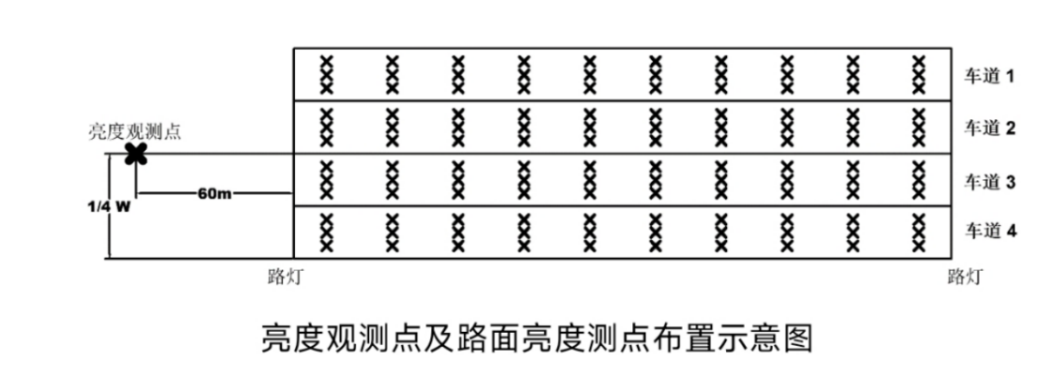平均亮度按标准中的公式计算。

（三）色温和显色指数

当场内对色温和显色指数有要求时，可对其进行测试，同一测量路段的显色指数和色温测点不应少于9个。

（四）阈值增量

通过测量路灯在眼睛视线方向的照度，计算等效光幕亮度，测量路面平均亮度，并根据标准中公式计算阈值增量TI。

（五）相关电参数

1.单个路灯的电气参数，如工作电流、输入功率、功率因数等；

2.照明系统的电气参数，如电源电压、工作电流、系统功率、功率因数等。测量宜采用有记忆功能的数字式电气测量仪表。

（六）照明功率密度及照明能耗

在道路实际运行条件下及不同的控制模式下，测量路段的照明功率瞬时值以及单位时间内的电度消耗值。照明功率密度的测量区域应与照度测量区域相对应，并按标准中给出的公式进行计算。

四、判定标准

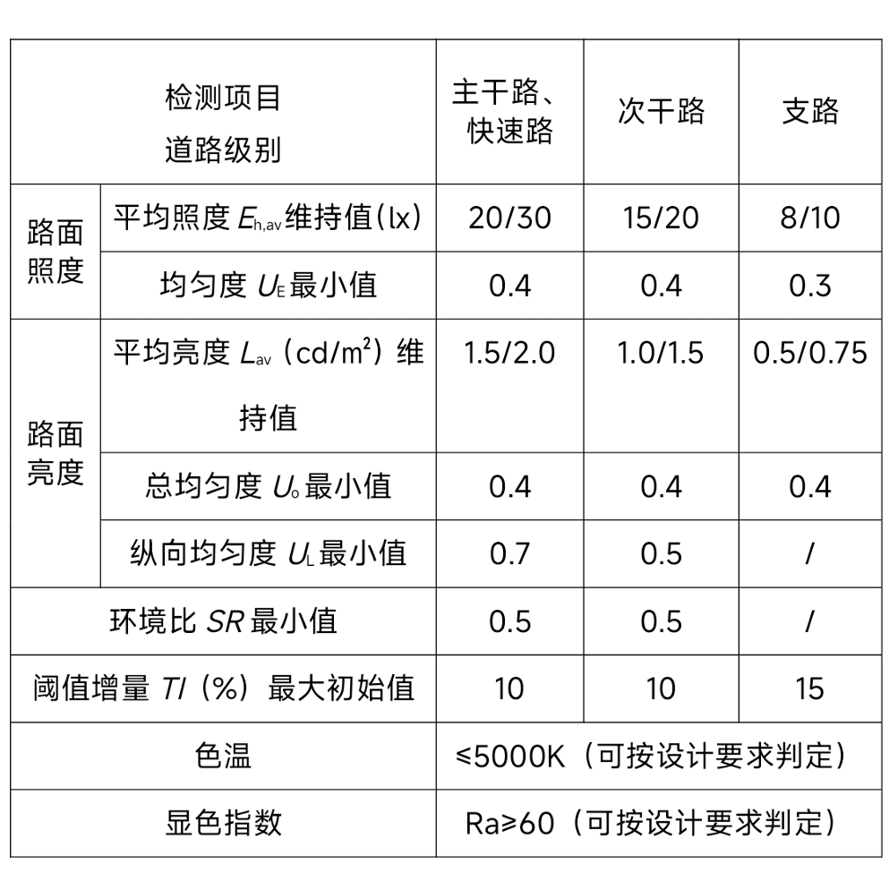应用照度计、亮度计、光谱仪、眩光测试仪、电能质量分析仪测试路面照度、路面亮度、环境比、阈值增量、色温、显色指数、照明功率密度等参数，应符合下表规定：

|  |  |  |  |
| --- | --- | --- | --- |
| 道路级别 | 车道数（条） | 照明功率（LPD)限制 | 对应照度值（lx） |
| 快速主干路 | ≥6 | ≤1.00 | 30 |
| ＜6 | ≤1.20 |
| ≥6 | ≤0.70 | 20 |
| ＜6 | ≤0.85 |
| 次干路 | ≥4 | ≤0.80 | 20 |
| ＜4 | ≤0.90 |
| ≥4 | ≤0.60 | 15 |
| ＜4 | ≤0.70 |
| 支路 | ≥2 | ≤0.50 | 10 |
| ＜2 | ≤0.60 |
| ≥2 | ≤0.40 | 8 |
| ＜2 | ≤0.45 |